Implementasi Konsep Arsitektur berkelanjutan PADA Bangunan Tanatap CoffeE

I Gede Made Visnu V¹, Wiwik Dwi Susanti²
¹ ²Mahasiswa Program Studi Sarjana Arsitektur, UPN “Veteran” Jawa Timur.
E-mail : 19051010058@student.upnjatim.ac.id
³Dosen Program Studi Arsitektur, UPN “Veteran” Jawa Timur.

ABSTRAK

Jakarta, suatu daerah dengan kepadatan penduduk yang tinggi karena merupakan ibu kota negara Indonesia. Urbanisasi juga mendorong kepadatan penduduk yang terjadi di ibu kota negara ini. Pertumbuhan ekonomi yang pesat juga menyebabkan banyak bangunan atau gedung-gedung tinggi di ibu kota dan mengakibatkan kurangnya lahan hijau untuk menyegarkan pikiran warganya dari hiruk pikuk kota dan segala macam pekerjaan warganya. Salah satu pelarian untuk melepaskan penat dan menyegarkan pikiran adalah dengan meneguk secangkir kopi di tempat yang tenang dan asri. Tanatap Coffe merupakan kafe yang berada di Jakarta dengan suasananya yang hijau dan asri serta menerapkan konsep ruang terbuka yang dikelilingi dengan tumbuhan-tumbuhan hijau. Dalam dunia arsitektur, konsep tersebut merupakan salah satu penerapan dari sustainable architecture atau arsitektur berkelanjutan secara sederhana bisa terdefinisi sebagai desain arsitektur dengan berwawasan lingkungan. Arsitektur berkelanjutan bertujuan untuk meminimalkan dampak lingkungan yang berbahaya dari bangunan dengan meningkatkan efisiensi dan kebijaksanaan pengelolaan material, energi, dan ruang, karena semuanya memengaruhi generasi mendatang. Arsitektur berkelanjutan merupakan sebuah induk dari munculnya teori arsitektur ramah lingkungan lainnya, seperti arsitektur hijau. Penelitian ini menerapkan metode deskriptif kualitatif melalui pengamatan objek dan juga mengumpulkan literatur lalu mengumpulkan data yang relevan terkait topik yang dibahas. Penelitian ini bertujuan untuk mendapat pemahaman terkait kesesuaian pengimplementasian konsep arsitektur berkelanjutan pada Tanatap Coffee.
Kata-kunci: arsitektur berkelanjutan; arsitektur hijau; kafe

IMPLEMENTATION OF SUSTAINABLE ARCHITECTURe CONCEPT IN tanatap coffee

ABSTRACT
Jakarta, an area with a high population density because it is the capital city of Indonesia. Urbanization also drives the population density that occurs in the nation's capital city. Rapid economic growth has also led to many buildings or tall buildings in the capital city and resulted in a lack of green land to refresh the minds of its citizens from the hustle and bustle of the city and all kinds of work for its citizens. One of the escapes to release fatigue and refresh the mind is to drink a cup of coffee in a quiet and beautiful place. Tanatap Coffee is a cafe located in Jakarta with a green and beautiful atmosphere and applies the concept of an open space surrounded by green plants. In the world of architecture, this concept is one of the applications of sustainable architecture, which can simply be defined as an environmentally sound architectural design. Sustainable architecture looks for ways to minimize the negative environmental impact of buildings by increasing efficiency and discretion in the application of materials, energy, and spatial management because every step we take will impact future generations. Sustainable architecture is a main of the emergence of other eco-friendly architectural theories, such as green architecture. This study uses a qualitative descriptive method by observing objects and also collecting literature and then collecting relevant data related to the topics discussed. This study aims to gain an understanding of the suitability of implementing the concept of sustainable architecture at Tanatap Coffee.
Keywords: cafe; green architecture; sustainable architecture

PENDAHULUAN
Jakarta, sebuah ibu kota negara Indonesia yang menjadi kota dengan tingkat kepadatan penduduk yang terbilang sangat padat. Menurut data BPS di tahun 2019, Jakarta dihuni sebanyak 15.900 penduduk. Hal tersebut dilatar belakangi oleh stigma masyarakat jika ingin hidup sukses harus berpindah ke ibu kota agar bisa berkembang. Stigma tersebut membuat banyak pendatang di luar Jakarta berlomba-lomba datang ke ibu kota untuk mencari peruntungan mereka.
Urbanisasi yang terus bergulir mengakibatkan pertumbuhan dan perkembangan masyarakat yang sangat dibutuhkan di segala bidang seperti pertokoan. Orang sudah terbiasa dengan adanya pusat perbelanjaan khususnya mall atau pusat perbelanjaan lainnya serta tempat pertemuan seperti ruang pertemuan yang memakan banyak tempat, seperti di ibu kota Jakarta yang banyak terdapat toko yang dialihfungsikan menjadi kafe. Oleh karena itu, pekerjaan pembangunan terus dilakukan untuk memenuhi kebutuhan masyarakat yang jumlah penduduknya semakin lama semakin bertambah. Pembangunan yang dilakukan untuk memenuhi kebutuhan manusia ini mengakibatkan berkurangnya lahan hijau yang ada sebelumnya.
Tanatap Coffee merupakan salah satu kafe di Jakarta yang memiliki lingkungan hijau. Kafe ini dikelilingi oleh tumbuhan-tumbuhan hijau yang rindang dengan ruang-ruang terbuka. Kafe ini memiliki konsep ruang dalam ruangan yang menghilang, lalu tersembunyi di dalam taman yang bertingkat sederhana. Tanatap Coffee juga memiliki strategi untuk menciptakan ruang kafe yang terintegrasi dengan alam.
Melalui arsitektur berkelanjutan yang berusaha meminimalisirkan dampak negatif material, energi, dan efisiensi serta modernisasi ruang pembangunan terhadap lingkungan bangunan dan ekosistem sekitarnya secara besar-besaran. Pengertian arsitektur berkelanjutan adalah arsitektur yang mampu memenuhi kebutuhan masa kini tanpa mengorbankan kemampuan pada generasi mendatang untuk memenuhi kebutuhannya sendiri.. Kebutuhan ini bervariasi dari masyarakat ke masyarakat, dari daerah ke daerah, dan paling baik ditentukan oleh komunitas yang relevan (Steele, 1997). Dampak lingkungan bangunan Menurut Peter Graham (2003) perlu dipikirkan siklus hidup bangunan yang mempengaruhi bahan bangunan yang digunakan. Pada saat yang sama, siklus material atau rantai material lengkap adalah siklus yang tidak terputus, menyela berarti menyela (Heizn Frick, 1997). Arsitektur berkelanjutan sendiri memberikan kesan dan pengalaman yang unik dan “menyegarkan” bagi para penggunanya karena umumnya bangunan yang menggunakan konsep arsitektur berkelanjutan memiliki banyak tanaman-tanaman hijau yang memiliki efek kesegaran baik fisik maupun mental. Mengutip perkataan dari Jack A. Kramers (dalam Kurniasih, 2013, p,13) mengatakan jika “Sustainable Architecture is responce and an expression of celebration of our existence and respect for the world arround us”. Arsitektur berkelanjutan adalah sebuah respon dan ekspresi keberadaan kita dan juga rasa peduli terhadap dunia yang ada di sekitar kita. Arsitektur berkelanjutan ini mengilhami munculnya beberapa teori arsitektur lain yang ramah terhadap lingkungan, seperti arsitektur hijau.
Arsitektur hijau adalah sebuah karya arsitektur dengan menawarkan solusi terhadap masalah iklim lingkungannya dan ilmu bangunan itu harus mendekati (Karyono, 2000). Menurut Brenda dan Robert Vale (1991), ada enam prinsip dasar dalam konsep perencanaan dan perancangan arsitektur hijau, yaitu: (1) respect for site (olah tapak); (2) respect for users (memikirkan pengguna); (3) working with climate (mengoptimalkan iklim); (4) conserving energy (menghemat energi); (5) minimizing new resources (meminimalisir penggunaan sumber daya baru); dan (6) holism (holistik atau bekerja menyeluruh). Arsitektur hijau adalah proses perencanaan dan desain yang mengurangi dampak lingkungan negatif dari sebuah bangunan, secara efektif meningkatkan kenyamanan manusia, mengurangi konsumsi sumber daya energi, penggunaan lahan pembangunan, dan pengolahan limbah yang efektif pada lingkungan arsitektur.
Penelitian ini berguna untuk mendapatkan pemahaman serta mengetahui tentang penerapan konsep arsitektur berkelanjutan pada bangunan Tanatap Coffee Selain itu juga mendapat pengetahuan lain seputar ragam bentuk dan tampilan pada penerapan konsep arsitektur berkelanjutan. Hal ini dilakukan untuk memudahkan pemahaman tentang bentuk bangunan yang berkonsep arsitektur berkelanjutan di masa kini yang bisa dinikmati penggunanya tidak hanya fisiknya saja, tetapi juga dari segi mental.

METODE
Penelitian ini menggunakan metode deskriptif kualitatif. Metode ini digunakan untuk menemukan kecocokan parameter sustainibilitas terhadap bangunan Tanatap Coffee. Data yang didapatkan bersifat kualitatif dengan menggunakan analisis data interaktif yaitu dengan mengumpulkan data melalui studi literatur yang berasal dari beberapa referensi yang relevan bersumber dari buku, majalah, jurnal, artikel ilmiah, dll. Data selanjutnya akan melalui proses reduksi data sebelum dilakukan verifikasi dan penyajian data (Milles, 1992).
Selanjutnya melakukan analisis deskriptif dengan melakukan observasi pada objek. Observasi berfokus pada elemen-elemen yang berpotensi menjadi kesusuaian pada parameter sustainibilitas.

HASIL DAN PEMBAHASAN
Tanatap Coffee memiliki beberapa fungsi yang diimplementasikan pada beberapa area yang dimilikinya. Memiliki 2 lantai yang terbagi dengan sistem layaknya amphitheater membuat pengalaman unik dan pemanfaatan ruang yang lebih optimal dan maksimal. Pada lantai dasar, fasilitas yang dimiliki Tanatap Coffee antara lain art corner garden, serving bar, tempat duduk indoor dan outdoor, ruang rapat, dan juga taman dengan amphitheater. Lantai 2 juga terintegrasi dengan taman amphitheater yang difokuskan pada area terbuka dengan viewing deck serta tempat duduk outdoor.
Kajian berikutnya bertujuan untuk mencari kesesuaian penerapan konsep arsitektur berkelanjutan dengan bangunan Tanatap Coffee dengan mengidentifikasikan visual dan deskripsi studi kasus, sehingga dapat diambil kesimpulan pada hasil analisis di tahap selanjutnya. Analisis pengimplementasian dilakukan berdasarkan kriteria yang mendukung arsitektur berkelanjutan menurut Brenda dan Robert Vale, (1991), sebagai berikut :

Tabel 1. Analisis pengimplementasian berdasarkan kriteria yang mendukung arsitektur berkelanjutan
No | Kriteria Arsitektur | Strategi Pencapaian | Bentuk dan Visual
1 | Respect for site | Mempertahankan kondisi tapak yang merupakan wilayah yang ditumbuhi pepohonan lalu merancang bangunan berbentuk lingkaran untuk membuat pepohonan tetap berada dalam bangunan. | 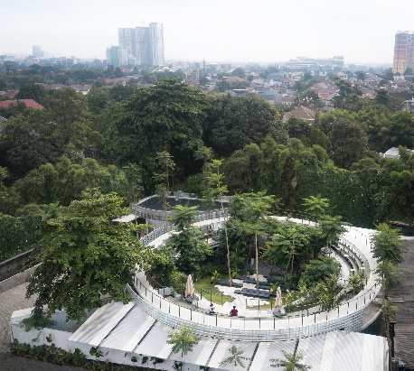
2 | Respect for users | Pengguna merasa nyaman dengan adanya area indoor maupun outdoor yang terintegrasi dengan area hijau.  Pengguna dapat menggunakan area sesuai dengan kebutuhannya. | 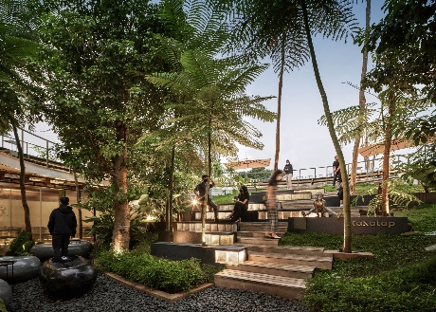  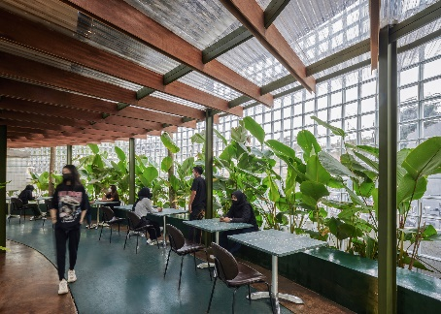
3 | Working with climate | Penggunaan material glass block untuk mendapatkan pencahayaan alami pada dominasi bangunan.  Bangunan diberi bukaan alami untuk mengalirkan penghawaan yang lebih maksimal untuk interior bangunan.  Terdapat penghijauan pada bagian dalam bangunan. | 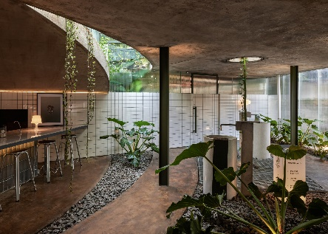  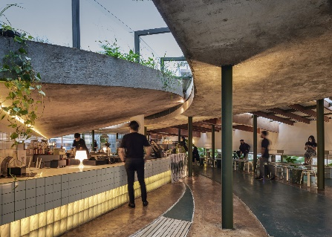  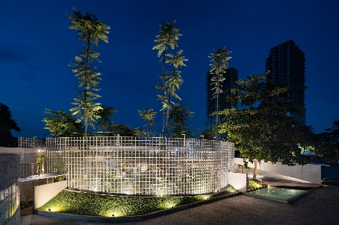
4 | Conserving energy | Bangunan dibuat dengan tidak banyak lantai, namun dengan sistem amphitheater untuk memaksimalkan pencahayaan.  Bangunan didominasi dengan warna cerah untuk menghasilkan kesan dingin dan sejuk | 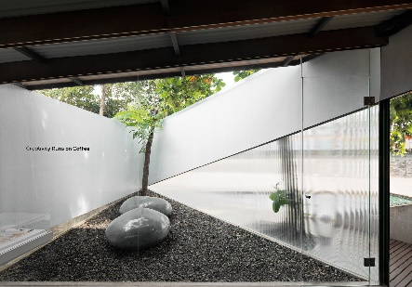  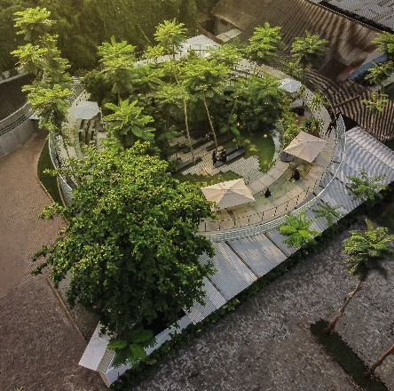
5 | Minimizing new resources | Material glass block dan material polycarbonate yang memiliki efek tembus pandang selanjutnya dioptimalkan pada dominasi bangunan. | 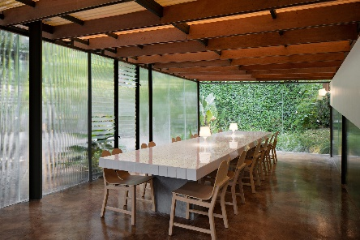  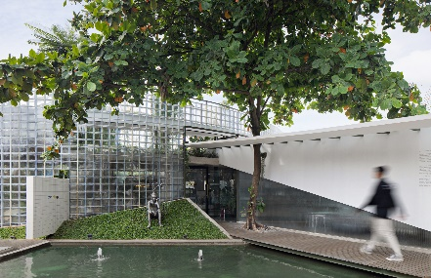
6 | Holism | Penyatuan seluruh 5 kriteria diatas sehingga menghasilkan bangunan yang selaras dengan lingkungan dan penggunanya. | 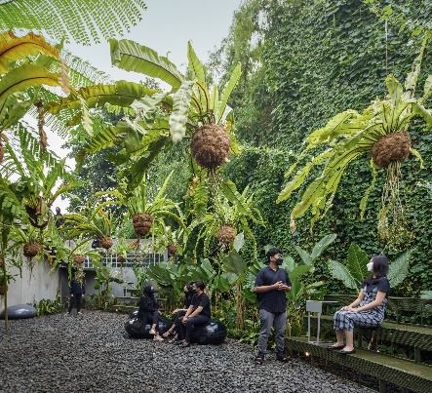  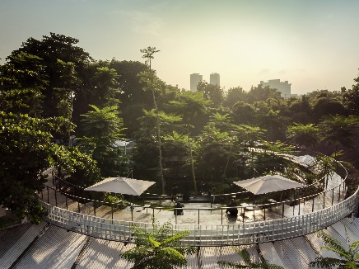
(Sumber : Penulis, 2023)

KESIMPULAN
Dari hasil analisis terhadap pengimplementasian konsep arsitektur berkelanjutan khususnya pada arsitektur hijau, dapat disimpulkan bahwa bangunan Tanatap Coffee secara dominan telah menerapkan 6 (enam) kriteria bangunan hijau yang dikemukakan oleh Brenda dan Robert Vale, (1991). Dari hasil analisis terhadap pengimplementasian konsep arsitektur berkelanjutan khususnya pada arsitektur hijau, dapat disimpulkan bahwa bangunan Tanatap Coffee secara dominan telah menerapkan 6 (enam) kriteria bangunan hijau yang dikemukakan oleh Brenda dan Robert Vale, (1991).
Seluruh unsur bangunan telah memenuhi kriteria berupa penggunaan material glass block dan juga polycarbonate yang mendukung efesiensi penggunaan energi agar pencahayaan alami bisa masuk. Konsep amphitheater juga mendorong sirkulasi udara maupun pencahayaan alami lebih mudah masuk pada keseluruhan bangunan. Dominasi tumbuhan sekitar yang tetap dipertahankan untuk memperhatikan penggunaan bangunan yang lebih ramah terhadap lingkungan sekitarnya.
Hendaknya konsep green architecture ini dapat diterapkan selaras dengan pertumbuhan penduduk dan padatnya penduduk agar lingkungan dan bumi tetap terjaga dan penggunanya juga ”terjaga” baik secara fisik, maupun mentalnya.

DAFTAR PUSTAKA
Frick, Heizn. 1997. Ilmu Bahan Bangunan. Kanisius. Semarang

Graham, Peter. 2003. Building Ecology – First Principle for a Suistainable Built Environment, Blackwell Science Ltd.

James, Steele. 1997. Sustainable Architecture. Mc Graw Hill. New York.

Kurniasih, Sri. 2013. Evaluasi Tentang Penerapan Prinsip Arsitektur Berkelanjutan (Sustainable Architecture). E-Jurnal. Jurusan Arsitektur, Universitas Budi Luhur.

Vale, B., & Vale, R. J. D. (1991). Green architecture: design for an energy-conscious future. Little, Brown.

Well, Friederike & Ludwig, Ferdinand. (2019). Blueegreen architecture: A case study analysis considering the synergetic effects of water and vegetation. https://doi.org/10.1016/j.foar.2019.11.001

Febrianto, Redi Sigit. (2019). KAJIAN METODE DAN KONSEP BENTUK ARSITEKTUR HIJAU PADA BANGUNAN RUMAH TINGGAL. Seminar Nasional Infrastruktur Berkelanjutan 2019 Era Revolusi Industri 4.0. Institut Teknologi Nasional (ITN) Malang.

